Steganography and Watermarks Report

W tej analizie sprawdziłem, jak ukrywanie informacji oraz nakładanie znaku wodnego wpływa na jakość obrazu nośnika i możliwość poprawnego odzyskania danych. Testowałem klasyczną steganografię tekstu i obrazu, znak wodny oraz dekonstrukcję obrazu zapisując losowe wartości do różnych bitów, oceniając jakość za pomocą PSNR i SSIM. Wnioski opisane są w każdym ze scenariuszy testowych.

## Steganography Hidden Text

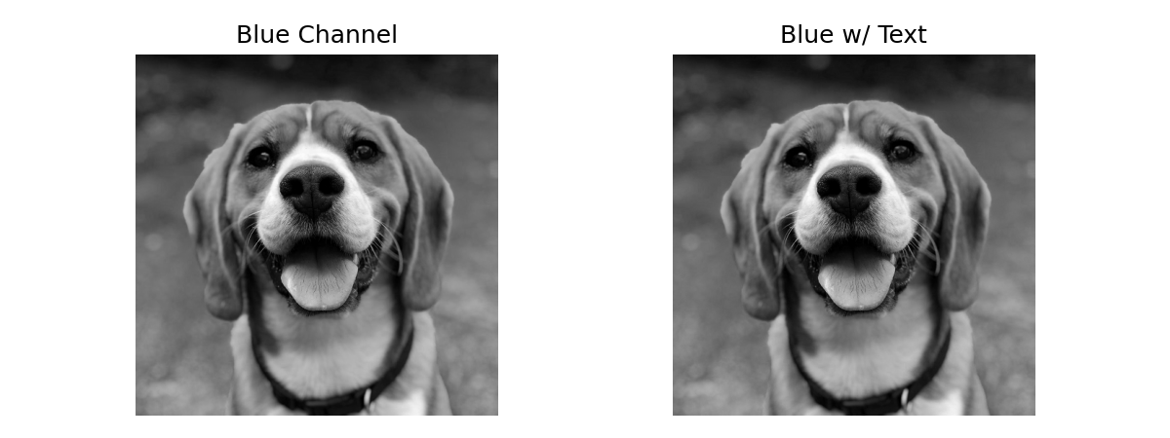

|  |  |  |
| --- | --- | --- |
| Channel | PSNR | SSIM |
| Blue | 51.16 | 0.9975 |

Tu tekst został zakodowany w najmłodszym bicie kanału niebieskiego obrazu. Operacja nie miała żadnego zauważalnego wpływu na jakość obrazu, co potwierdzają metryki. Tekst został w pełni poprawnie odzyskany. Wniosek: metoda jest skuteczna zarówno pod względem bezpieczeństwa wizualnego, jak i poprawności przesyłu danych tekstowych.

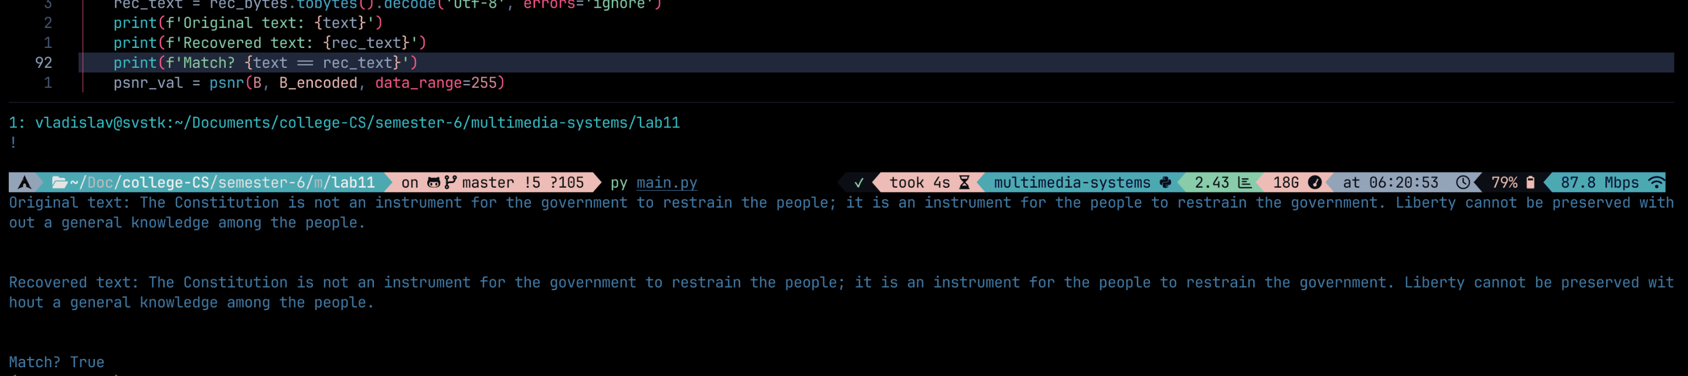

## Steganography Hidden Image

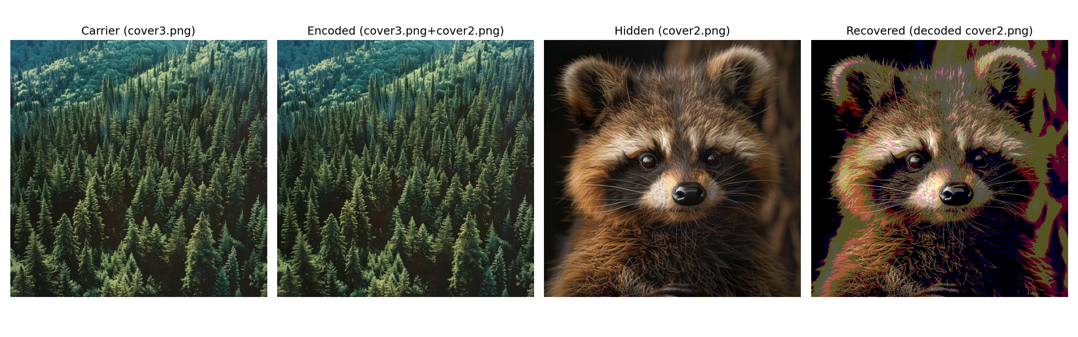

|  |  |  |
| --- | --- | --- |
| Kanał | PSNR | SSIM |
| R | 44.62 | 0.9959 |
| G | 44.19 | 0.9962 |
| B | 38.28 | 0.9818 |

Tu obraz cover2.png został ukryty w cover3.png przez zapisanie kolejno 3, 2 i 2 bitów do kanałów niebieskiego, czerwonego i zielonego nośnika. Przed zakodowaniem ukryty obraz został poddany kwantyzacji. Jak widać, nośnik praktycznie nie został uszkodzony, co potwierdzają metryki. Odzyskany obraz jest nieco zdegradowany przez kwantyzację, ale nadal czytelny.Wniosek: nawet przy takiej liczbie użytych bitów metoda nie pogarsza jakości nośnika i pozwala skutecznie ukryć obraz.

## Watermark

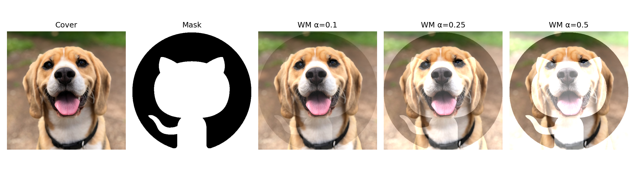

|  |  |  |
| --- | --- | --- |
| Alpha | PSNR | SSIM |
| 0.10 | 22.62 | 0.9275 |
| 0.25 | 14.88 | 0.8349 |
| 0.50 | 9.82 | 0.7144 |

Tu nakładałem znak wodny – logo GitHub – na obraz dla rożnych wartości alpha. Dla alpha = 0.1 logo jest słabo widoczne, zaś dla większych wartości alpha już jest wyraźnie widoczne, a obraz staję się prześwietlony, co odzwierczedlają także metryki (zwłaszcza warto zauważyc, że nawet przy alpha = 0.1 PSNR był już relatywnie niski)

## Image Deconstruction

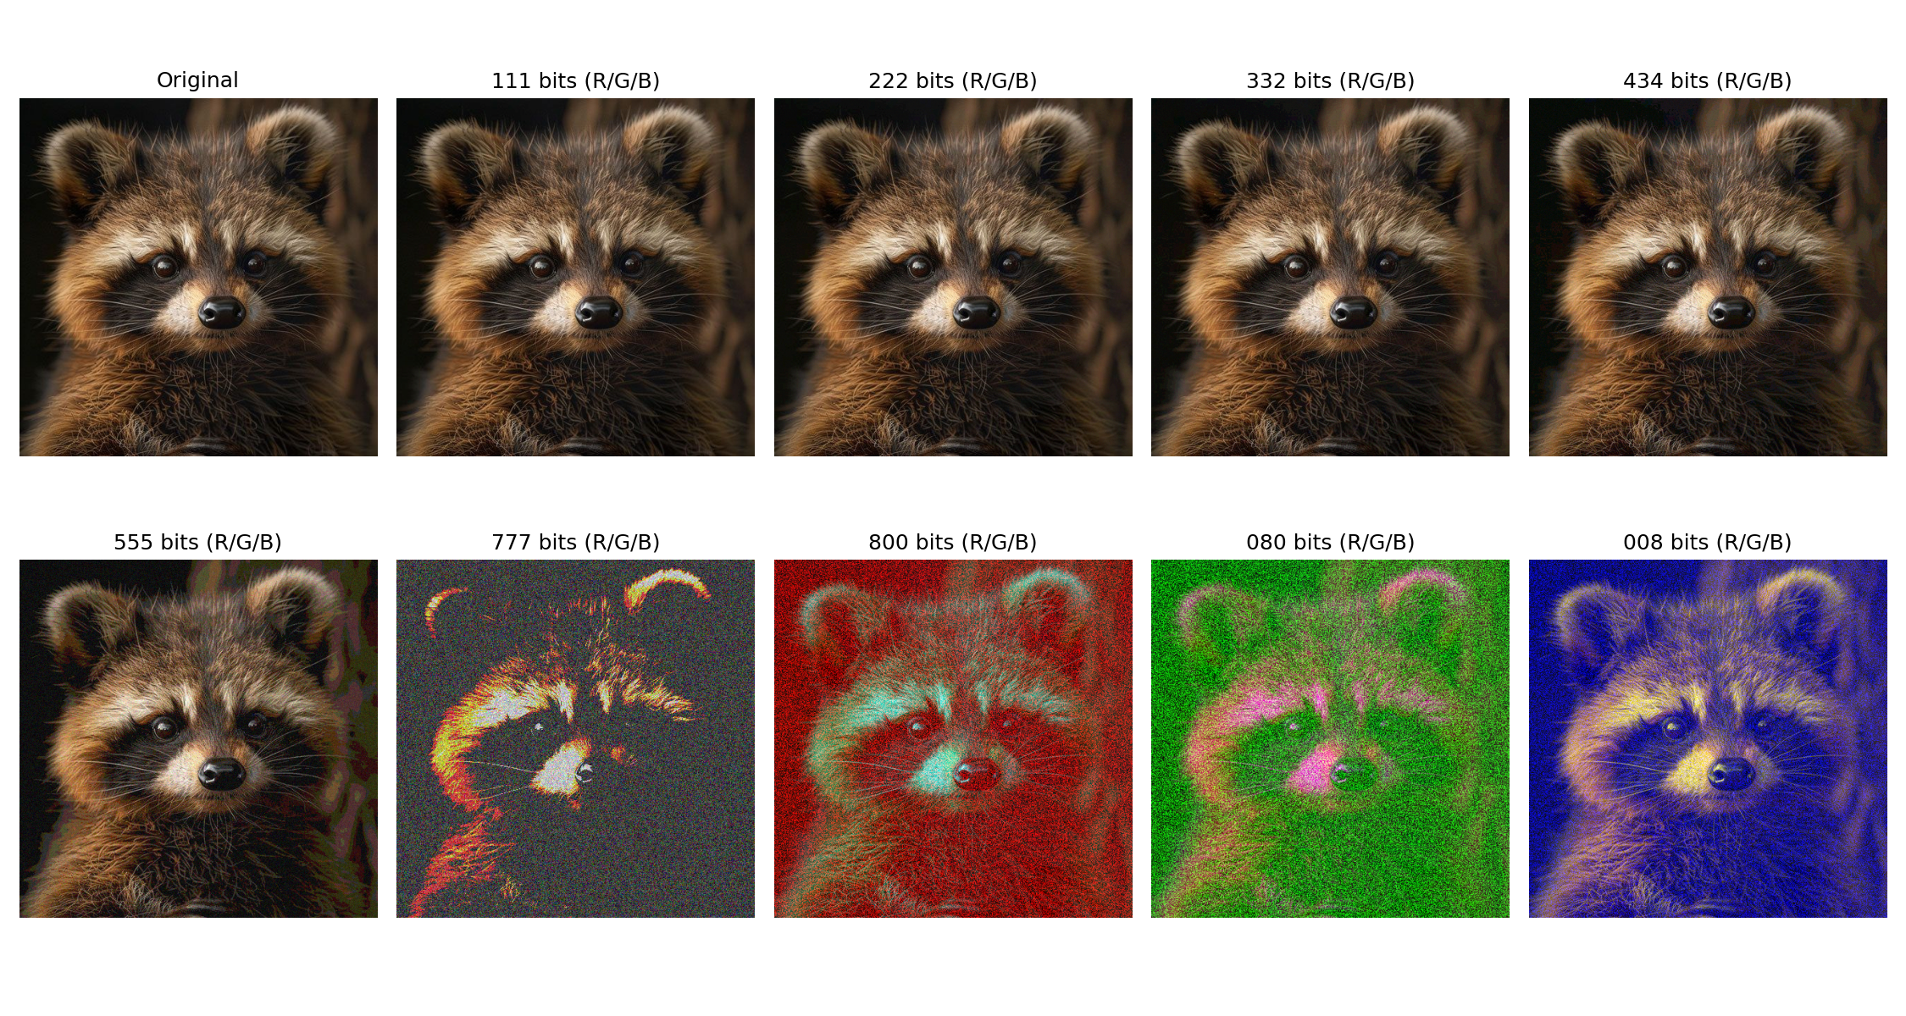

|  |  |  |
| --- | --- | --- |
| Bits (R/G/B) | PSNR | SSIM |
| 1/1/1 | 51.14 | 0.9974 |
| 2/2/2 | 44.15 | 0.9873 |
| 3/3/2 | 39.19 | 0.9646 |
| 4/3/4 | 33.09 | 0.8838 |
| 5/5/5 | 25.99 | 0.6405 |
| 7/7/7 | 13.88 | 0.0897 |
| 8/0/0 | 12.36 | 0.6693 |
| 0/8/0 | 11.94 | 0.6686 |
| 0/0/8 | 11.37 | 0.6687 |

Tutaj przeprowadziłem badanie wpływu modyfikacji różnej liczby bitów (również LSB) na obraz, by określić optymalny budżet bitowy. Pierwsze cztery warianty, czyli użycie odpowiednio 3, 6 i 8 bitów w zrównoważonych proporcjach pomiędzy kanałami miały dość niski wpływ na jakość obrazu (SSIM > 0.96). Nawet zestaw 4/3/4 – czyli 10 bitów – nie miał poważnego wpływu, i również nie widać tego wizualnie. Dopiero 5/5/5 ma już niskie metryki i widać kwantyzacje kolorów. 7/7/7 calkowicie zniekszałczył obraz, co potwierdza bardzo niska wartość SSIM - 0.09. Ciekawie, że pełna zamiana bitów na jednym z kanalów miała taki sam wskaźnik SSIM co 5/5/5, a jednak dość widać, że cały obraz jest zaszumiony jednym kolorem – dlatego też rożni się tu PSNR: 26 vs ~12. Warto zauważyć, że tutaj użyte były losowe liczby, więc ukrycie rzeczywistego obrazu w jednym kanale mogłoby mieć inny efekt.